八年级七下第八章 走进国家
第4、5节 法国美国（第2课时）
复习目标：1、知道美国、法国的自然、人文地理特征。
2、初步理解区域发展、区域特色与地理环境之间的关系。
3、举例说明美国、法国自然对经济的影响。
复习重难点：
1、举例说明美国、法国自然对经济的影响。
2、能运用地图说出国家的地理位置、地形、气候、河流特征及其相互间的关系
复习学案
任务一、法国 美国的位置、范围、地形、河流、气候等自然特征
阅读课本，对基础知识进行梳理和填充，掌握法国、美国的自然地理特征。
法国：1.自然地理特征
(1)纬度位置:大部分位于 纬度地区。
(2)海陆位置:位于欧洲的西部,西北隔 海峡与国家A 相望,西临C 洋,东南临E 。
(3)轮廓:大陆轮廓略呈 边形。
(4)地形特点:地势 高, 低;地形以 和 为主。
(5)气候
大西洋沿岸:属 气候。
地中海沿岸:属 气候,盛产优质葡萄,法国的 产量居世界首位。
(6)主要河流:塞纳河——自 向 注入大西洋。
美国：1.领土组成
(1)组成:本土、北美洲西北部的① 和太平洋中的② 。
(2)纬度位置:地跨③ 、 、⑤ 三个温度带;本土绝大部分位于⑥ 。
(3)海陆位置:本土东临F⑦ ,西临G⑧ ,北邻⑨ ,西南邻墨西哥。
(4)自然环境
地形：三大南北纵列带： 。
气候：气候类型以 为主。
河流及湖泊： 。
任务二：法国、美国的工农业、人口城市和旅游业等人文地理特征
阅读课本对基础知识进行梳理和填充，掌握法国、美国的人文地理特征。
法国：1.文化与旅游
首都D ,有许多著名的旅游景点:凯旋门、 铁塔、罗浮宫、巴黎圣母院、凡尔赛宫等。
2.发达的工业
(1)工业部门:以汽车、飞机制造、医药、服装、化妆品为支柱产业。
(2)核电:比重高达70%以上。
3.发达的农业 是主要的农业区,农业的机械化水平高,小麦、玉米、葡萄和牛肉产量居欧洲各国之首,是世界上重要的农产品出口国。
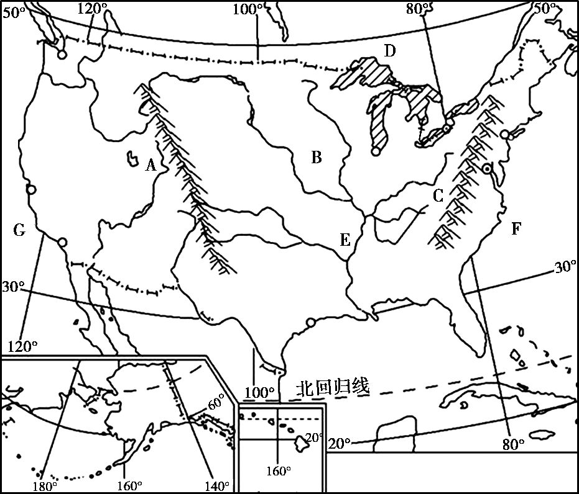
美国：
1.高度发达的经济
(1)经济地位:美国是经济高度发达的国家。第二次世界大战以后,它的国内生产总值一直居世界首位。
(2)农业
Ⅰ.农业特点: 业与 业并重,农业生产区域 化、 化和 化程度都相当高。是世界最大的 出口国,但咖啡、可可、天然橡胶等热带农产品需要大量进口。
Ⅱ.本土农业分布
填出主要农业带的名称:A ,B ,
C ,D 。
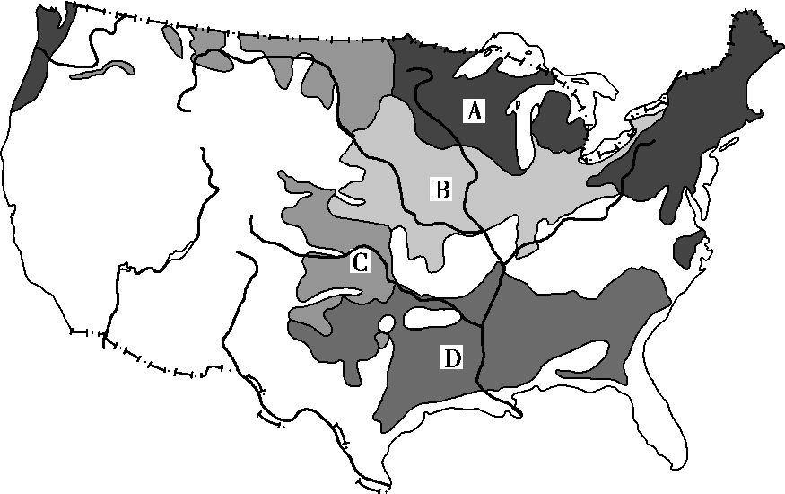
美国东北部发展畜牧业的条件: 。
Ⅲ.农业问题:过分依赖国际市场,经常面临 等问题;历史上多次发生“黑风暴”灾难。
Ⅳ.应对措施:实行轮作制和免耕法等措施,以保护耕地和改善环境。
(3)工业
Ⅰ.发展条件:自然资源丰富,交通运输发达,科技力量雄厚。
Ⅱ.特点:工业门类齐全,设备和技术先进;许多工业居世界前列;传统工业衰落、高新技术产业蓬勃发展。
(4)第三产业: 占很大比重;旅游业很发达,有黄石国家公园、科罗拉多大峡谷等著名旅游胜地;美国是国际贸易额最大的国家。
3.人口与城市
(1)人种构成:居民大部分是 移民的后裔(白色人种),以及非洲黑种人和亚洲移民的后裔(黄色人种);原住居民 人(黄色人种)的数量已不多。
(2)人口分布: 和 人口稠密,西部高原山地人口稀疏。
复习诊断
1、我国著名运动员李娜参加法国网球公开赛，她在巴黎可以游览的著名旅游胜地是（ ）
 | A． | 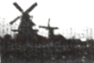  风车 | B． | 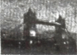  塔桥 | C． | 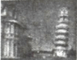  斜塔 | D． | 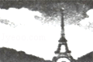  埃菲尔铁塔
2、法国著名的葡萄产区位于（ ）
①法国西南部 ②巴黎盆地 ③卢瓦尔平原 ④地中海沿岸．
A．①② B．②③ C．③④ D．①④
读美国本土农业带分布图,完成下面两题。
3、图中序号所代表的美国农业带分别是( )
A.①乳畜带、②玉米带、③小麦区 B.①玉米带、②乳畜带、③小麦区
C.①小麦区、②乳畜带、③玉米带 D.①乳畜带、②小麦区、③玉米带
4、图中显示美国现代农业的突出特点是( )
A.高度机械化 B.地区生产专门化
C.高度商品化 D.高度工业化
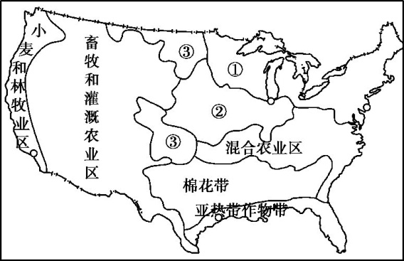

拓展训练
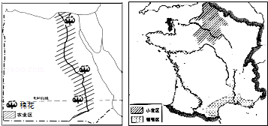
考点一、法国 和埃及 自然特征和农业的对比。
读图﹣埃及和法国农业分布图，完成问题．
（1）埃及90%以上的土地为沙漠，是一个名副其实的________之国；法国地势特征是_________，平原和丘陵占全国面积的．
（2）填写表格：
国家要素 | 埃 及 | 法 国
主要农业区 | _________ 谷地和三角洲 | _________ 盆地和地中海沿岸
主要气候类型 | _________ 、地中海气候 | _________ 、地中海气候
主要出口农物 | _________ | _________

考点二：美国 俄罗斯自然特征对经济的影响
读甲、乙两国轮廓示意图，回答下列问题．
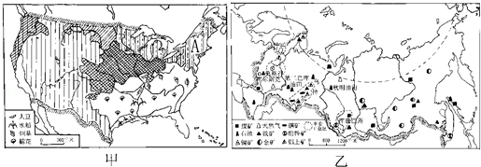
（1）甲国的农业生产实现了地区生产的专门化，其中A所在地区农业带的名称是_________，该农业地带的形成主要考虑了哪些因素？（从自然和经济两方面分析）_________．
（2）乙国工业分布与资源分布的关系是_________．
（3）近年来，我国有部分商人从国内大量采购生活日用品到乙国销售，获得了丰厚的利润．请你解释生活日用品在该国销售特别好的原因 _________ ．
（4）甲、乙两国在自然地理特征上有许多相似之处，试列举两例． _________ ．

限时作业
一、选择题，每题1分，共5分
1.关于美国中部平原区的特征,正确的是 ( )
A.平原东北部气候冷湿,人口稀少
B.是主要的小麦、玉米和棉花产地
C.产生降水的水汽主要来自太平洋
D.南部分布着茂密的热带雨林
2.美国“硅谷”形成的优势条件是( )
A.气候温暖湿润 B.矿产资源丰富
C.海运交通便利 D.科技力量雄厚
法国是欧洲西部最大的粮食生产国和世界最大的葡萄酒产地。下图是法国农产品分布图。读图完成下面三题。
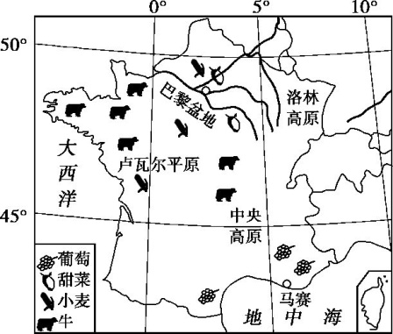
3.(2017山东潍坊)法国主要的小麦产区是( )
A.地中海沿岸 B.巴黎盆地 C.洛林高原 D.中央高原
4.(2017山东潍坊)法国地中海沿岸葡萄种植有利的自然条件是( )
A.夏季气温高,降水少,光照充足 B.河流众多,灌溉水源充足
C.冬季温和多雨 D.平原为主的地形,土壤肥沃
5.(2017山东潍坊)法国葡萄酒酒香醇厚,畅销世界各地,主要原因是( )
A.优质的原料和独特的工艺 B.港口众多,交通发达
C.悠久的历史和灿烂的文化 D.风光秀丽,旅游业发达
6、读下面两幅图,回答问题，（5分）。
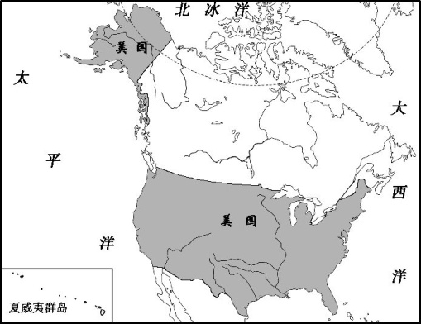
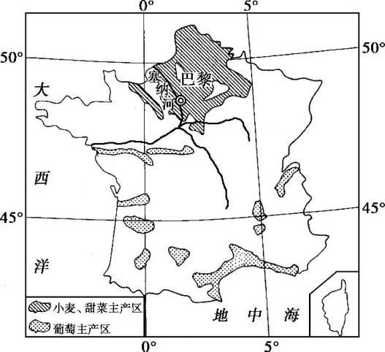
图1 图2
- 请你通过图2分美国的地理位置特征。 _____________________________________
___________________________________________________________________。
(2)美国工业主要分布在三大地区。其中,航空、电子、信息技术等新兴产业集中分布在 。
（3）列举法国著名的旅游景点：______________________________________（至少两处）

复习诊断答案：1、D 2、D 3、A 4、B

拓展训练题组答案：
考点一、法国 和埃及 自然特征和农业的对比：
（1）沙漠；东南高、西北低（由东南向西北倾斜）；
（2）
埃及 法国
尼罗河 巴黎
热带沙漠气候 温带海洋性气候
长绒棉 小麦
考点二：美国 俄罗斯自然特征对经济的影响
（1）乳畜带；气候冷湿，适宜牧草生长；城市和人口密集，市场需求量大；
（2）工业分布多靠近原料（资源）产地；
（3）该国重工业发达，生活日用品生产相对滞后；而我国生活日用品丰富，且物美价廉；
（4）都位于北半球；国土面积广大；都分布有面积广大的温带大陆性气候；资源丰富等．
限时作业答案：1、B 2、D 3、B 4、A 5、A
6（1）美国的地理位置：北邻加拿大，南邻墨西哥和墨西哥湾，东邻大西洋，西邻太平洋，地跨寒温热三带。（合理即可）
（2）西部工业区
（3）巴黎圣母院，埃菲尔铁塔， 凯旋门等。

